Ce présent document se veut un bref guide pour l’utilisation du logiciel de présentation PowerPoint.

Si, toutefois, vous ne trouvez pas dans ce document les réponses à vos questions, veuillez s’il vous plait nous contacter par courriel au [info@francopol.org](mailto:info@francopol.org) ou vous référer au support PowerPoint à l’adresse suivante : <https://support.microsoft.com/fr-fr/office/aide-sur-powerpoint-5395bb85-eb6f-47fa-b5af-52996bac819e>

**Cliquez sur l’action que vous souhaitez performer:**

* **Ajouter une nouvelle diapositive**
* **Déplacer une diapositive**
* **Ajouter du texte**

# Ajouter une diapositive

1. Sélectionnez la diapositive que vous souhaitez dupliquer.

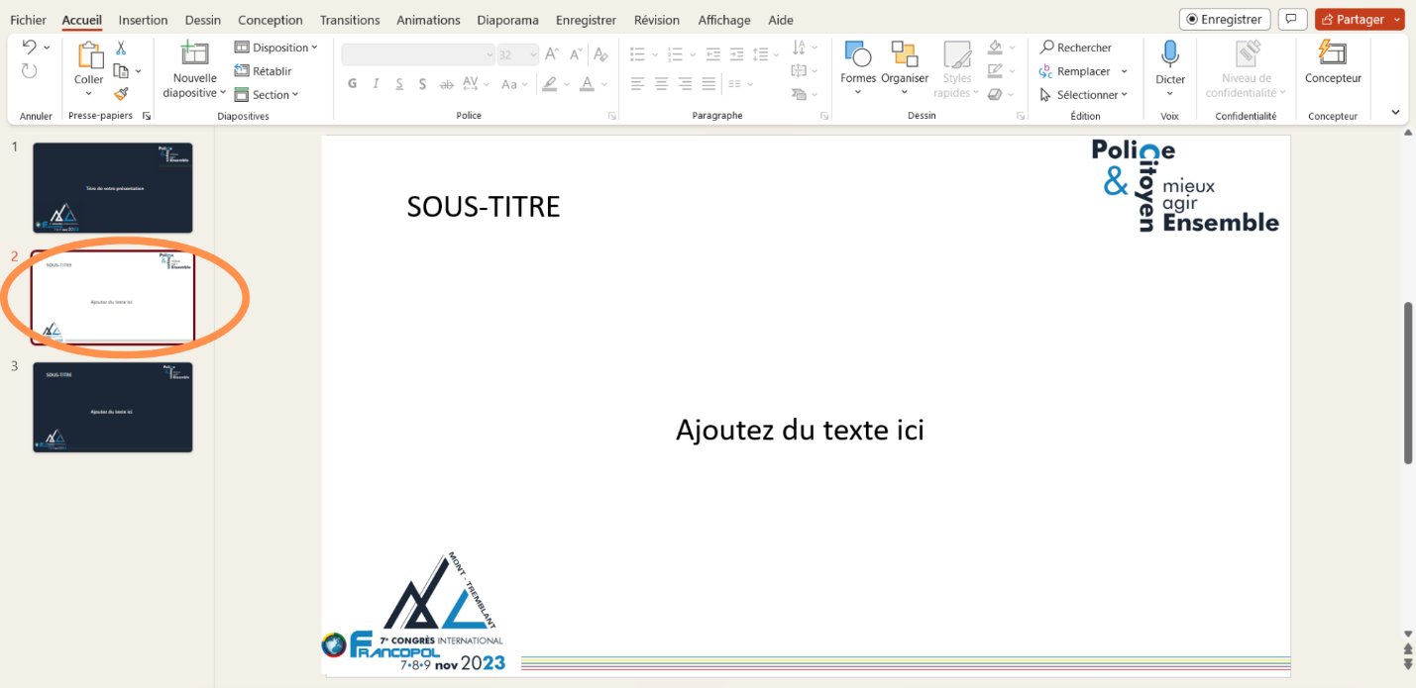

1. Appuyez sur le bouton de droite de votre souris ou de votre pavé tactile. Vous devriez voir apparaitre un menu tel que celui-ci-dessous. Sélectionnez l’action « Dupliquer la diapositive ».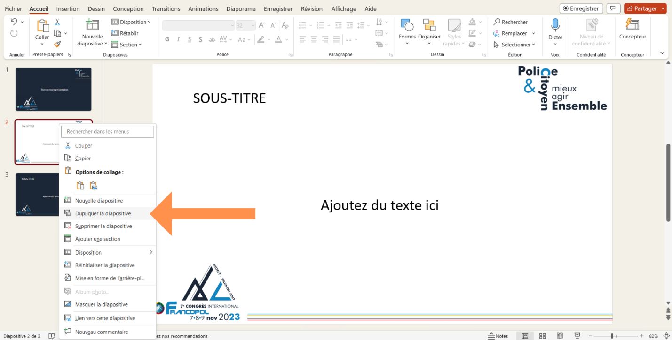
2. La nouvelle diapositive apparaitra immédiatement après celle que vous avez dupliqué. Réarrangez sa position au besoin.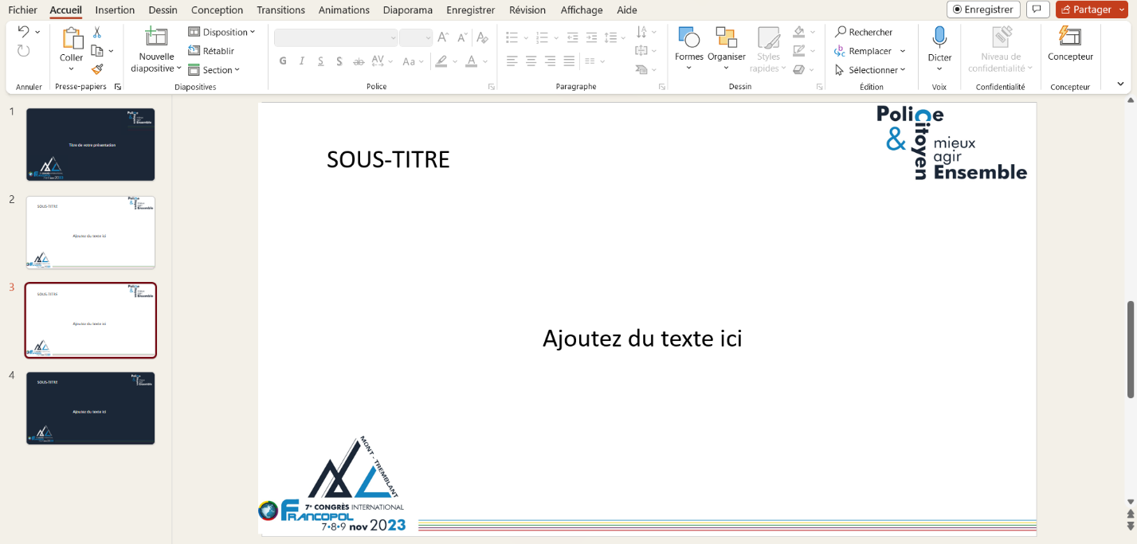

# Déplacer une diapositive

1. Sélectionnez la diapositive que vous souhaitez déplacer. 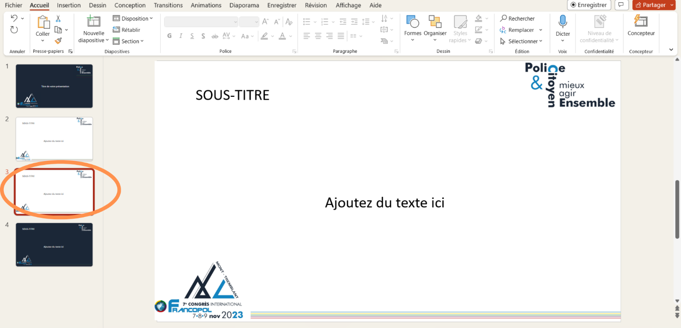
2. Cliquez sur la diapositive et maintenez le curseur en glissant la diapositive vers l’endroit souhaité.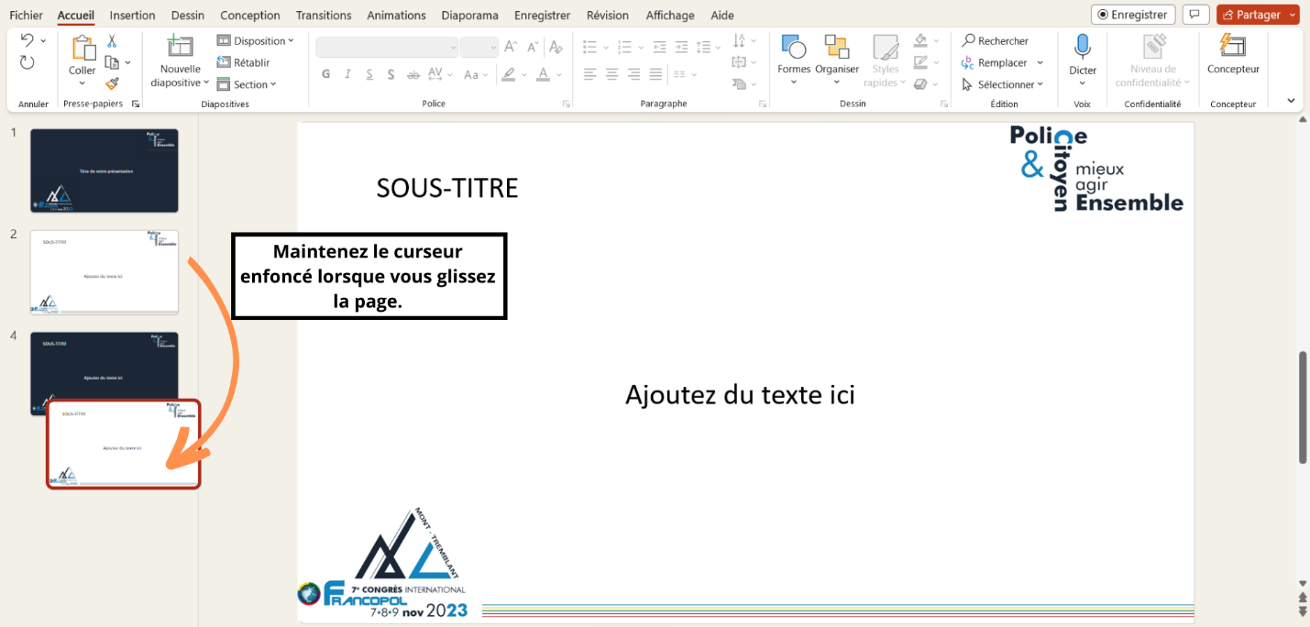
3. Relâchez le curseur lorsque vous avez la diapositive à l’endroit que vous souhaitez.

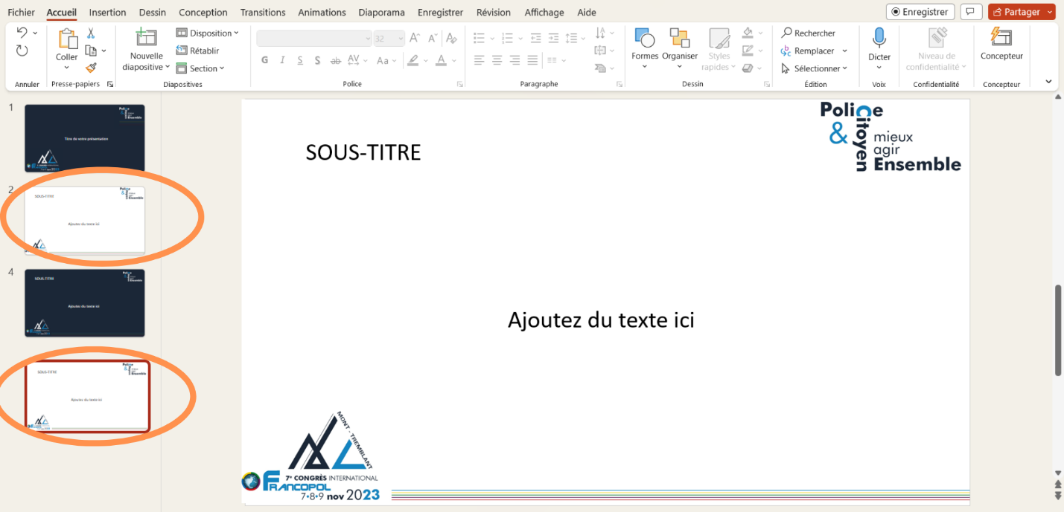

# Ajouter du texte

1. Faites un double-clic sur un espace de texte prévu à cet effet.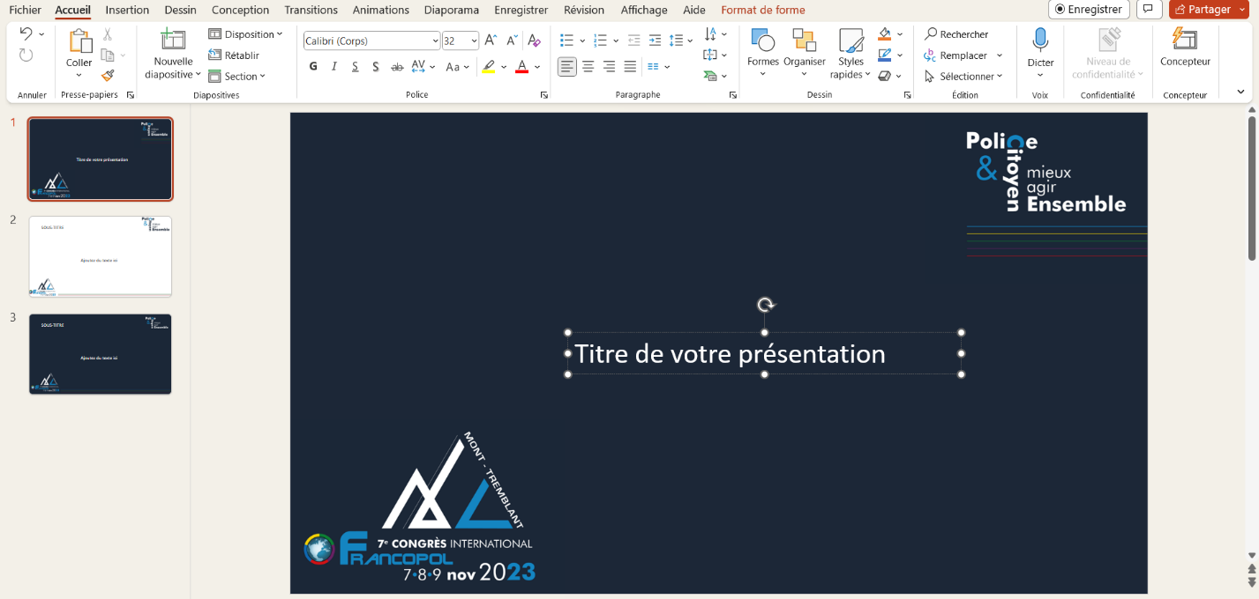
2. Modifiez le contenu.